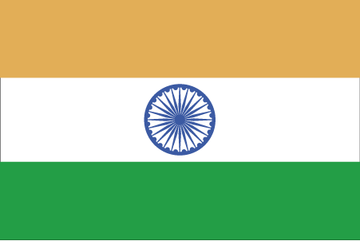 Hkkjr
¼fd’kux<+½

- ns’k Js.kh eqnzk o”kZ fooj.k -

BHARAT | 1 | paisa

